让雷锋精神留存我心，让奉献意识渗透你我

2018-04-11 19:54:58

为进一步加强教室文化建设，努力营造良好的校园文化氛围，本学期校团委组织了“学习雷锋精神”主题黑板报评比活动，全校各班级积极参与到本次黑板报的评选活动中。

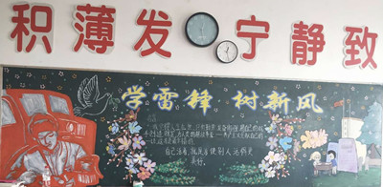

为做好充分的准备，学生们利用课余时间，收集以“学习雷锋精神”为主题的文字、图片等素材，并想方设法从自身专业优势出发，将各种素材进行糅合创新，呈现出一幅幅各具新意的作品，各班级的作品从不同角度阐释了学习雷锋精神的重要性。本次的黑板报评比活动更是创新运用了电子黑板报形式，诠释了雷锋精神的永留存。

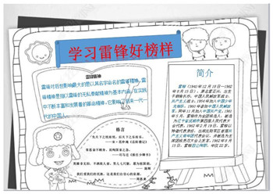

随着学校信息化建设的发展，从本次黑板报评比活动开始，校团委也采用了新的评比形式，班长将黑板报照片上传，评委在信息端进行评比的方法。

黑板报是班级面貌的体现，是班级学生形象的缩影。